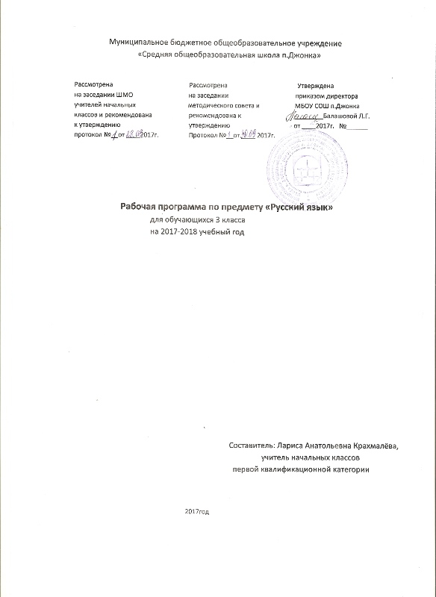

Пояснительная записка

Рабочая программа по русскому языку для обучающихся 3 общеобразовательного класса Муниципального бюджетного общеобразовательного учреждения «Средняя общеобразовательная школа п. Джонка». Рабочая программа составлена в соответствии с требованиями федерального компонента государственного образовательного стандарта 2004 г., Примерной программой начального общего образования.
УМК «Русский язык 3 класс», под редакцией Климановой Л.Ф., Бабушкиной Т.В, издательство «Просвещение» 2015 год. Положения «О структуре, порядке, разработки и утверждения рабочих программ учебных курсов, предметов, дисциплин (модулей), программ дополнительного образования» МБОУ СОШ п. Джонка.
Данная программа составлена с учётом преемственности с программой дошкольного образования, уровень подготовки учащихся базовый.
Цели:
1) познавательную (ознакомление с основными положениями науки о языке и формирование на этой основе знаково-символического восприятия и логического мышления учащихся);
2) социокультурную (формирование коммуникативной компетенции учащихся: развитие устной и письменной речи, монологической и диалогической речи, а также навыков грамотного, безошибочного письма как показателя общей культуры человека).
Задачи:
* формировать первоначальные представления о единстве и многообразии языкового и культурного пространства России, о языке как основе национального самосознания;
- развивать диалогическую и монологическую устную и письменную речь;
- развивать коммуникативные умения; творческие способности

Место предмета в учебном плане
Учебный план по русскому языку МБОУ СОШ п. Джонка ориентирован на 34 учебных недели
На изучение русского языка в 3 классе отводится 5 часов в неделю, 170 часов в год, из них на изучение программного материала 116часов, контрольные работы 54 час.

Тематическое планирование

№  п/п | Тема раздела | Количество часов
1 | Речевое общение. Повторяем – узнаем новое. | 14
2 | Язык – главный помощник в общении | 42
3 | Состав слова | 15
4 | Части речи | 3
5 | Имя существительное | 39
6 | Местоимение | 3
7 | Глагол | 28
8 | Имя прилагательное | 18
9 | Повторение изученного за год | 8
 | Итого за год | 170 часов

Для отслеживания результатов обучения используются следующие виды
контроля: текущий, промежуточный (четверть, полугодие), итоговый.
Формы контроля | Четверти
 | 1 | 2 | 3 | 4 | год
Контрольный диктант  Тест | 2 2 3 2 9 | 2 | 3 | 3 | 10
Проверочная работа | 5 | 9 | 11 | 5 | 40
Контрольное сссссссссссссссссписываниесссссссписываниесписывание  сообщение  ссссообщение | 1 | 1 | 1 | - | 3
Сочинение | - | - | - | 1 | 1
Изложение | - | - | - | 1 | 1

Содержание программ по русскому языку 3 класс (170 часов).
№ | Тема | Количество часов
1 | Речевое общение. Повторяем-узнаем новое. | 14
Собеседники. Диалог.
Культура устной и письменной речи.
Текст.
Проверочные работы. Контрольный диктант. Работа над ошибками.
2 | Язык – главный помощник в общении. | 42
Язык- главный помощник в общении.
Звуки и буквы.
Слог. Ударение.
Девять правил орфографии.
Слово и его значение.
Словосочетание.
Предложение.
Главные члены предложения.
Предложения с однородными членами.
Проверочные работы. Контрольные диктанты. Работа над ошибками.
3 | Состав слова | 15
Повторение значимых частей слова.
Корень. Приставка. Суффикс. Окончание.
Как образуются слова.
Проверочные работы. Контрольные диктанты. Работа над ошибками.
4 | Части речи | 91
Систематизация знаний по разделу «Части речи»
Имя существительное как часть речи. Повторяем, что знаем.
Число имен существительных.
Род имен существительных.
Мягкий знак на конце имен существительных после шипящих.
Изменение имен существительных по падежам (склонение)
Как разобрать имя существительное
Местоимение.
Глагол как часть речи.
Изменение глаголов по временам.
Неопределенная форма глагола.
Изменение глаголов по числам.
Изменение по родам глаголов прошедшего времени
Не с глаголами.
Разбор глагола как части речи.
Контрольная работа. Работа над ошибками.
Имя прилагательное как часть речи.
Изменение имен прилагательных по родам, числам и падежам.
Разбор имени прилагательного как части речи
Проверочные работы. Контрольные диктанты. Работа над ошибками.
5 | Повторение изученного за год. | 8
 | Всего: | 170 часов
Формы организации учебных занятий
Групповая форма, индивидуальная форма, игровая, элементы беседы, исследование, наблюдение, сообщение, работа в парах, самостоятельные и практические работы, работа по алгоритму, составление памяток.
Основные виды деятельности
Заполнение таблицы, составление плана, творческие работы (сочинение, изложение), работа по картине, пересказ, грамматический разбор, диктанты, создание презентации.
Планируемые результаты
Ученик научится:
- соблюдать нормы орфоэпии, понимать культуру устной и письменной речи;
- формировать ценностное отношение к языку, на котором говорит;
-формировать ценностные ориентиры и смыслы учебной деятельности на основе формирования мотивов достижения и социального признания;
- определять и формулировать цель деятельности на уроке;
- контролировать процесс письма, сверяя свою запись с исходным текстом или образцом;
- контролировать и корректировать свою деятельность в зависимости от ситуации общения;
- использовать алгоритм проверки орфограмм; вносить необходимые коррективы в действия на основе принятых правил;
- выполнять поиск и выделение необходимой информации; выбор наиболее эффективных способов решения задач в зависимости от конкретных условий;
- ставить и формулировать проблемы, самостоятельно создавать алгоритм деятельности при решении проблем творческого и поискового характера;
- образовывать новые слова по заданным моделям; группировать слова по заданному принципу.
- слушать речь собеседника, понимать ее основную мысль, задавать вопросы.
- говорить выразительно, понятно, четко формулировать мысли. Общение с партнером на основе взаимопонимания, уважения, доброжелательности; строить монологическое высказывание; ориентироваться на позицию партнера в общении и взаимодействии; учитывать другое мнение и позицию;
- договариваться, приходить к общему решению (при работе в группе, в паре);
- контролировать действия партнера: оценивать качество, последовательность действий, выполняемых партнером, производить сравнение данных операций с тем, как бы их выполнил «я сам»;
- адекватно использовать средства устной речи для решения различных коммуникативных задач; строить монологическое высказывание, владеть диалогической формой речи.

